游戏攻略（新手必看）
前言：本服顶级179，上线20E金元宝，商城可购买免费的各种装备道具，十级镶嵌令，成品改十二装备，十速坐骑，新手五法仙元，等级继承宠，娃娃装备，商城点化羽化丹，特级心法宝典等各种物品，1/1满属性天书，宠物妖石等应有尽有。
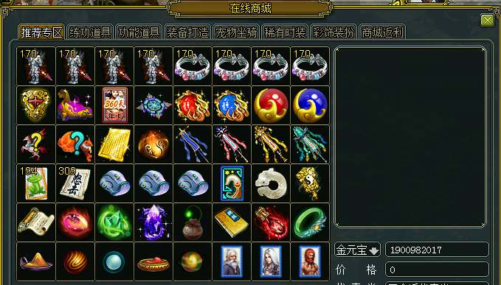
1.人物升级：
登录器可注册179级，双属性，法宝共生，送5000道行用于起步，上线即可干BOSS。
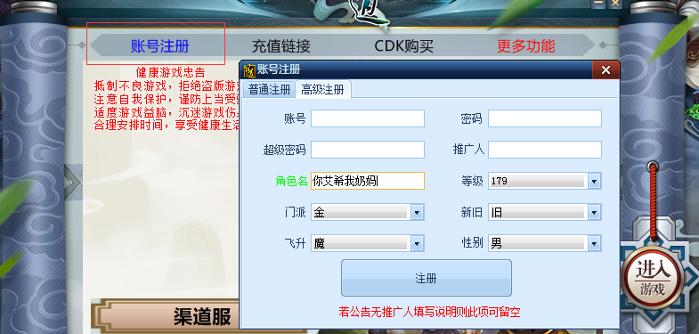
2.宠物升级
商城购买继承宠物，直接购买找衙门张司徒继承。
3.金币获取
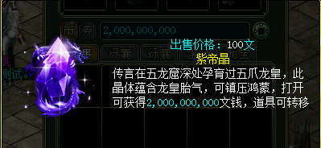商城提供免费游戏币，
4.装备首饰
商城直接提供179级改十二装备、成品首饰。
商城提供各等级满属性黑水晶自由组合搭配，玩低等级玩家可自行打造。
装备分为四个等阶、妖魔鬼怪，分别对应X5.X10.X15.X20。
5.宠物获取
商城直接购买仙元礼包，可开出500成长新手五法仙元。
宠物幻化提升至10次。
宠物分为四个等阶、鬼卒、鬼将、鬼王、鬼帝。
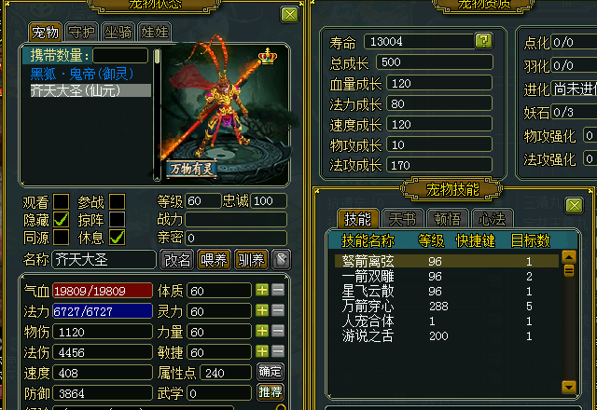
6.坐骑获取
商城直接购买坐骑礼包，内含各种十速。
宠物分为四个等阶、鬼卒、鬼将、鬼王、鬼帝。分别为十二速、十五速、十八速、二十速。
7.首饰获取
商城直接购买170级成品首饰，低等级自行合成，商城提供女娲。
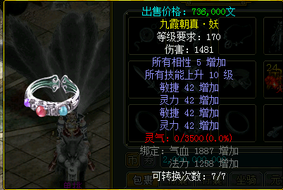
8.道行获得
中州赐福：前往天墉城活动大使处进行参与，每次赐福均可获得大量道行。
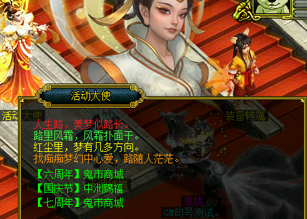
蛋糕获得方法：BOSS掉落，七周年商城兑换，抽奖。
通天塔：开放无限刷塔模式，平民快速增加道行的渠道之一。
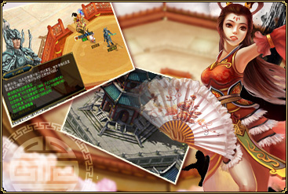
全局双倍：全天开放20倍刷道，挂机快速增加道行的渠道之一。
9.周年商店
活动大使：六周年鬼市、七周年鬼市，可兑换所有物资。
兑换需要七周年纪念卡、周年卡。
白嫖亦可封神，只需要花费时间都能肝。
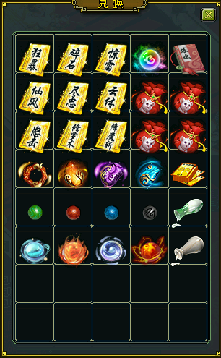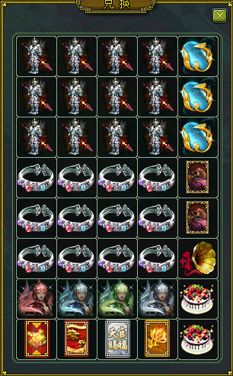
10.各种成就奖励
打开成就系统，搜索银元宝即可查看各个奖励银元宝的成就，各种首杀，挑战奖励多多。
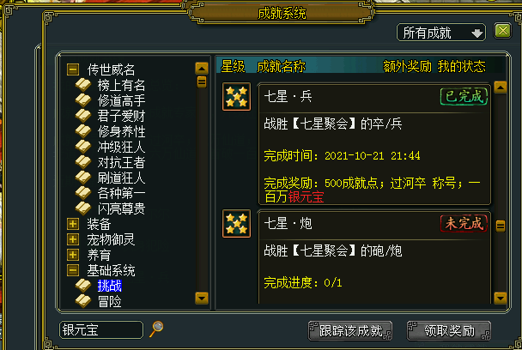

新人建议自己玩五个号养一个号，上线弄完装备就去杀完七星，即可获得几百万的银元宝，此服是银元宝抽奖服，白嫖必做成就获取各种银元宝奖励，总之，银元宝获得方法非常多。
11.圣诞树玩法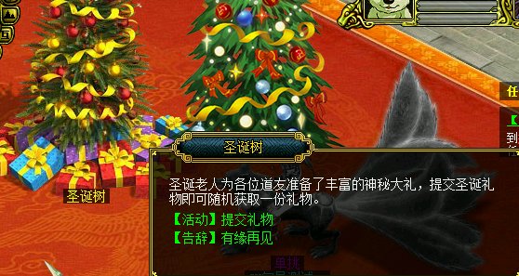击杀BOSS会获得圣诞礼物，提交给圣诞树可获得各种极品奖励，获得顶级 物品的几率非常高。
12.法宝淬炼（改良版，取消失败率，提高满属性几率）
前往天墉城找NPC普化天尊（301.183）参加
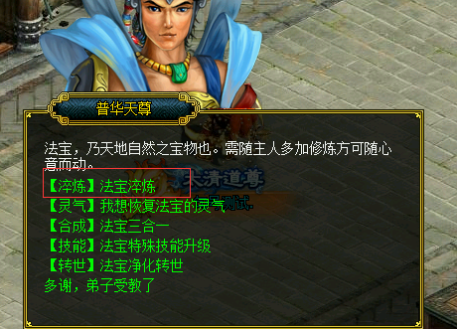
法宝淬炼方法：
商城可直接购买淬炼所用的法宝，需要什么就用对应的法宝进行淬炼。
淬炼法宝需要材料炼魂术、七彩淬炼石。
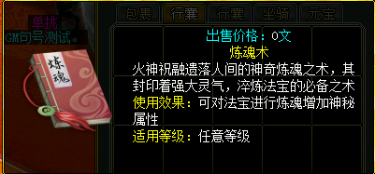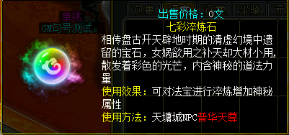
淬炼完成即可获得淬炼过的法宝。
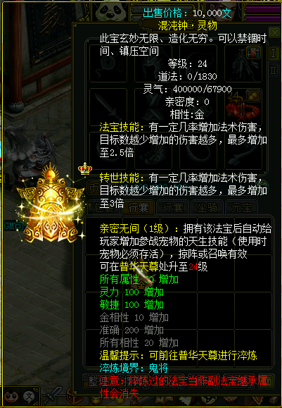
13.魂灯进阶
商城购买一个基础的魂灯。
击杀各BOSS会获得鬼魂。
魂灯吸收鬼魂可进阶，每个BOSS掉落对应鬼魂。
获得对应鬼魂后找天墉城NPC天师钟馗进行吸收进阶。
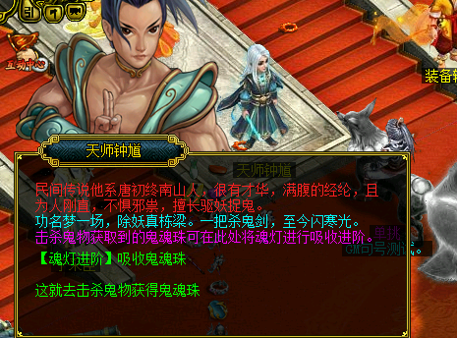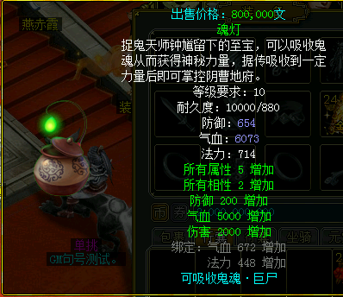
14.装备转属
击杀BOSS掉落的装备，如有不需要的属性可进行转属，变废为宝，废物利用。（具体看NPC介绍）
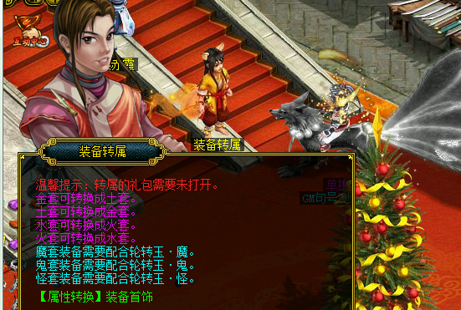
15.宠物、坐骑（召唤、回收）
击杀BOSS掉落的低级宠物坐骑，可进行回收，所有物品都有价值，不存在浪费。如：打到的鬼卒境界的宠物，进行回收可获得鬼将境界的珠子，凑齐十颗鬼将珠子可召唤一个成品宠物，坐骑也是如此。
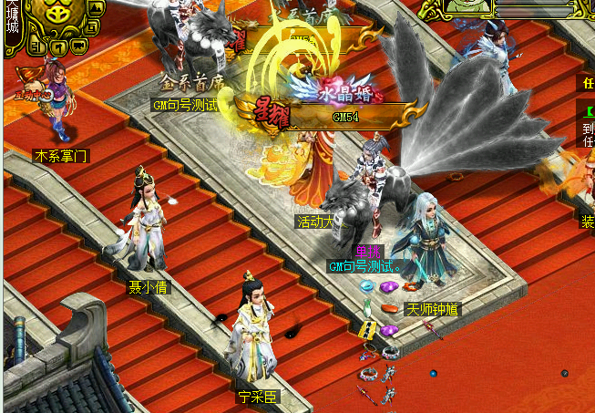
聂小倩：负责宠物召唤回收。
宁采臣：负责坐骑召唤回收。
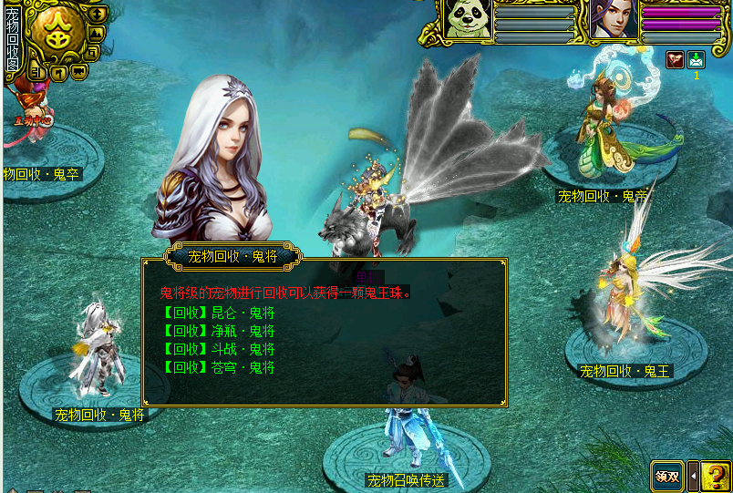

16.BOSS
本服BOSS从低至高难度依次增加，并且拥有各种心法技能，多种机制BOSS，享受击杀的快感，拒绝无脑挂机无任何挑战可言。
前往天墉城找燕赤霞传送至BOSS地图。
击杀BOSS可获得本服所有物资，怪物越强大，获得的物品也就越丰富。
别几把一上来就去干鬼帝，跑来比比打不过，问就是给你两大嘴巴子，道行非常重要。
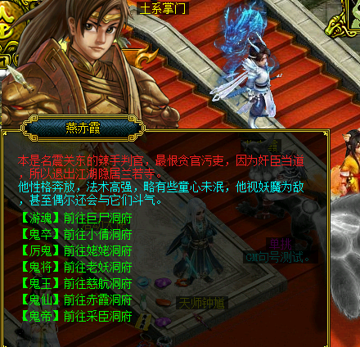
幽魂：较为简单，无特殊机制，上线即可封杀。掉落魔套、宠物坐骑，各种道具、周年卡。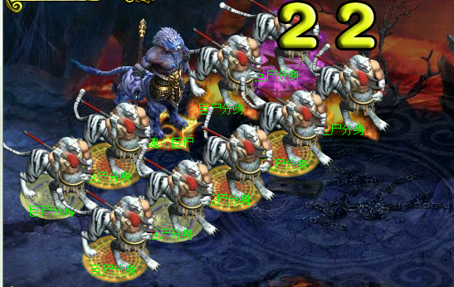
鬼卒：道行需2W左右即可封杀，需要敏火体木。掉落鬼套、宠物坐骑，各种道具、周年卡。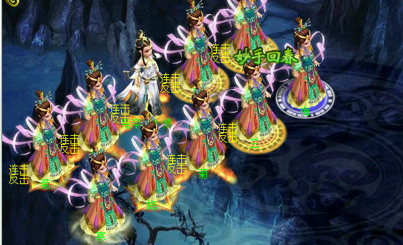

厉鬼：道行需3W左右即可封杀，需要敏火体木高准确忽视套。大概率掉落鬼套、宠物坐骑，各种道具、周年卡。

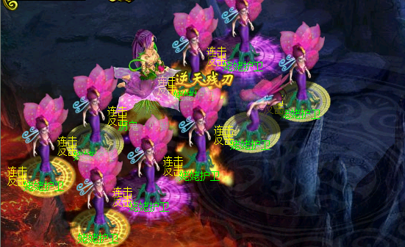鬼将：道行需4.5W左右即可封杀，需要敏火体木高准确忽视套。掉落怪套、宠物坐骑，各种道具、周年卡。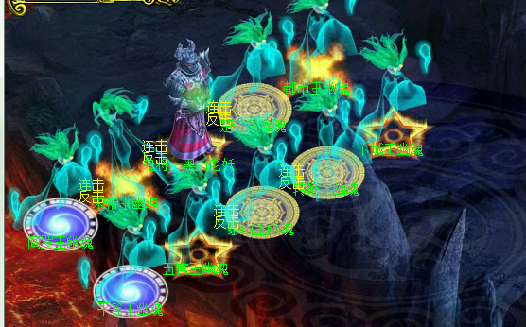
鬼王：道行需5W左右即可封杀，需要敏火体木高忽视套。大概率掉落怪套、宠物坐骑，各种道具、周年卡、高级妖石。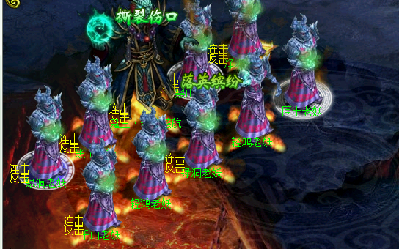
鬼仙：道行需7W左右即可封杀，需要敏火体木高忽视套。掉落所有顶级物品，重生天书。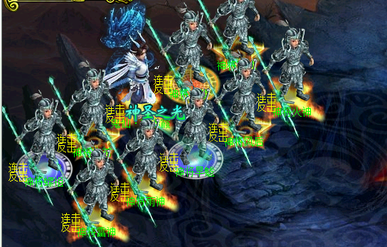
鬼帝：道行需8W左右即可封杀，需要敏火体木高忽视套。大概率掉落所有顶级物品，重生天书。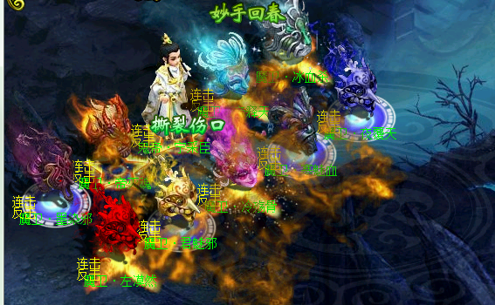
所有机制BS得掌握技巧，别头铁上去就是干。
道行别看要求很高，蛋糕非常容易获取，BOSS掉落也非常多，切糕瞬间嗷嗷叫。
新增人物染色功能：
每个角色颜色都不一致，喜欢好看的玩就对了。
全新素材、各种丰富时装、铭牌自行上线查看。

本服主打PK、试道，喜欢PK试道的留下就对了。
本服充值永久有效，不管开什么版本，只要开新区都会补偿，值得注意的是，补偿物品只可自行玩，不可买卖，一经发现一律封号处理，总之，有条件的就适当氪点，毕竟也要生活维护，没条件就纯粹喜欢玩的，五开肝就是了。白嫖也能封神。

10.30更新以下内容：
1.优化同时在线人员过多，部分人员卡顿问题，扩容服务器
2.优化商城增加改头换面卡
3.采纳玩家建议，增加九转属性药，人物宠物可使用300滴
4.优化燕赤霞，宁采臣掉落九转属性药，抽奖几率获得九转属性包，一包20颗
5.采纳玩家建议，抽奖新增满武学继承宠物
6.采纳玩家建议，宠物与人物属性相差较大，宠物幻化提升至30次
7.优化妖石属性偏低问题，新增特级妖石，六周年鬼市兑换，抽奖产出
8.限制道行最高六万，人物产出六万会自动退回为最高限制，半个月后开放上限

今晚停机维护，预计时间晚上8点至12点
1.更换服务器，替换内存更大更稳定的服务器，避免回档
2.商城练功功能新增神木鼎，可自由打变身卡
5.天墉城大魔王由每小时5只增加至10只
6.新增大魔王几率掉落材料魔王之颅，魔王之心，魔王之躯，魔王之足，魔王之血，凑齐5种材料放入八卦炉可炼化成鬼魂珠.大魔王
7.天师钟馗新增吸收鬼魂大魔王功能，魂灯宁采臣可吸收至大魔王，提升属性
1.修改全局刷道为50倍、人物道行上限为10W.
2.新增25速坐骑：火狐、麋鹿
3.新增宠物鬼仙：千禾、覆云、震山、清风
4.鬼帝宠物坐骑回收可获得宠珠鬼仙、二五速珠
5.新增NPC 宠物召唤·鬼仙、坐骑召唤·二十五速
6.仙界神捕增加 宠珠鬼仙、二五速珠 兑换
7.周年商城下架宠物珠、坐骑珠、提升BS珠子爆率
8.奖池新增仙宠、仙骑、珠子
9.增加大魔王挑战难度.部分怪物抗力抗法，需要智商秒怪

